Lösungsblatt

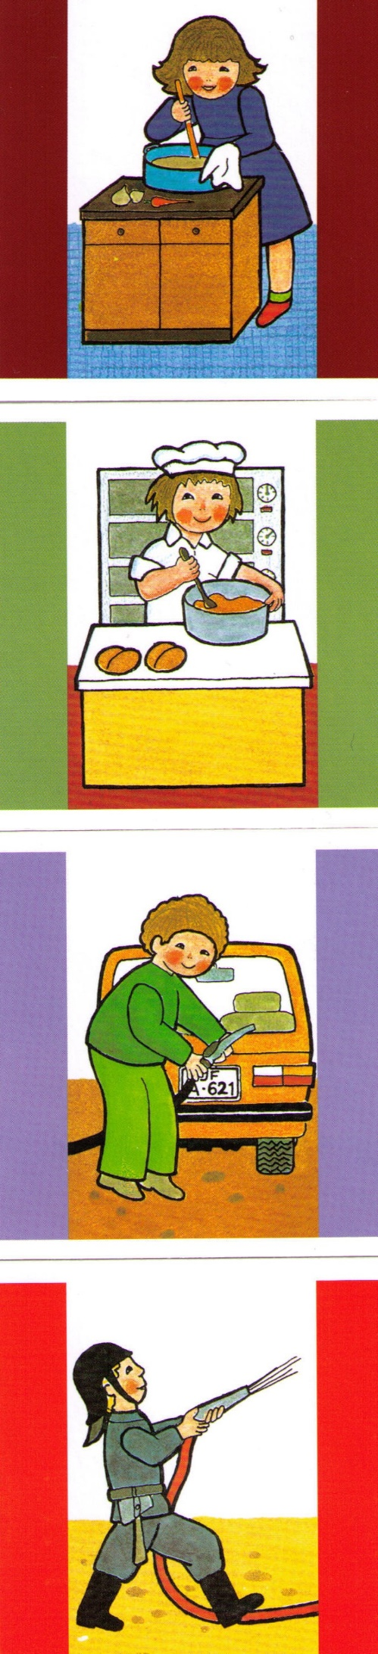

löschen



tanken

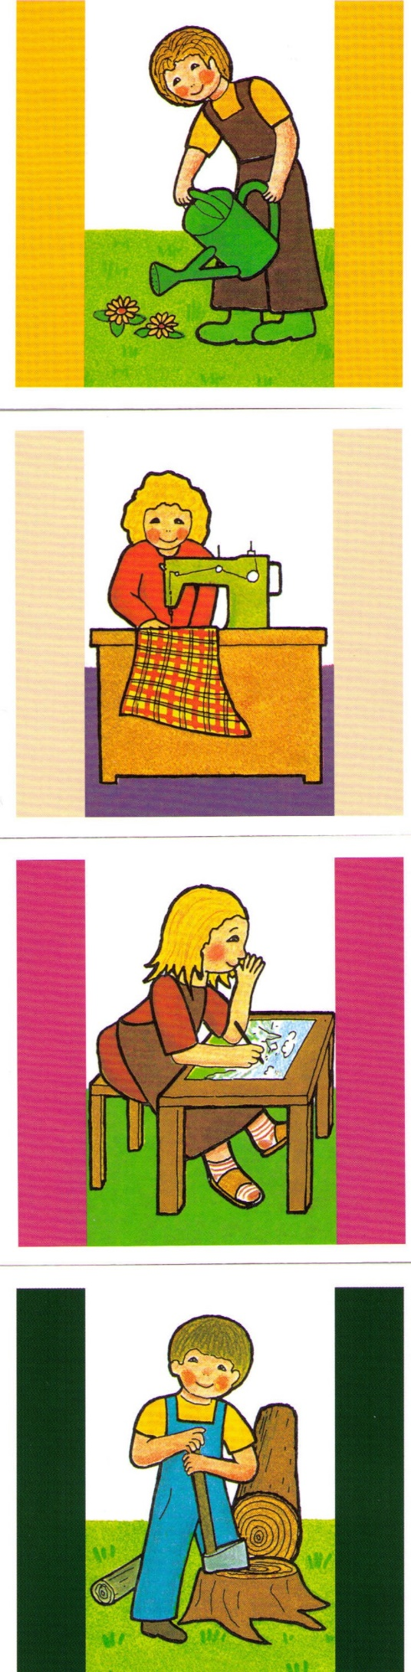gießen



nähen



malen



backen

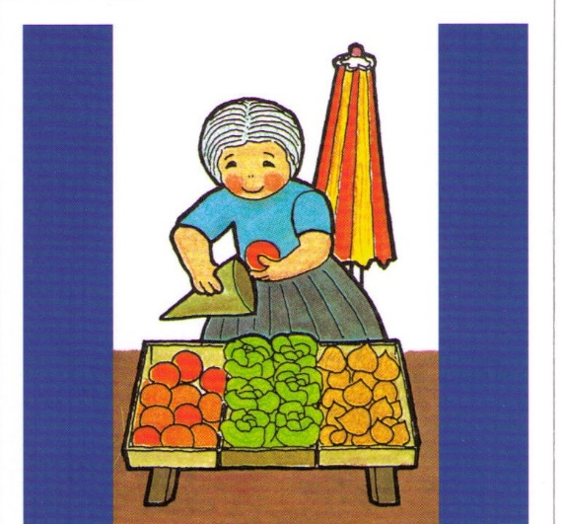

verkaufen



kochen